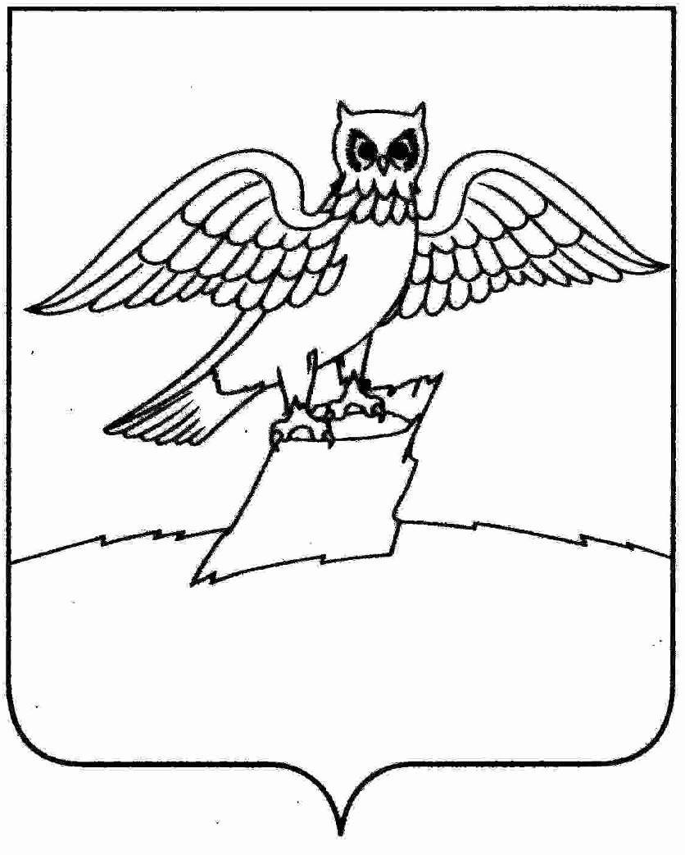
СОВЕТ НАРОДНЫХ ДЕПУТАТОВ ГОРОДА КИРЖАЧ
КИРЖАЧСКОГО РАЙОНА

РЕШЕНИЕ

 | 27.02.2025 |  |  | № 80/526

О внесении изменений в Положение о конкурсе на присвоение Почётных званий «Человек года» и «Предприятие года» города Киржач Киржачского района

Рассмотрев протест прокуратуры Киржачского района от 22.11.2024 и представленные материалы, Совет народных депутатов города Киржач Киржачского района
РЕШИЛ:
- Внести изменения и дополнения в Положение о конкурсе на присвоение Почётного звания «Человек года» города Киржач Киржачского района, утвержённое решением Совета народных депутатов города Киржач от 29.04.2022 № 29/188, а именно:
  - В разделе 3 «Участие в конкурсе» абзаце первом слова «имеющие регистрацию по месту жительства на территории города Киржач и Киржачского района» исключить.
  - В разделе 4 «Организация и проведение конкурса» абзаце пятом слова «заведующие отделами» заменить словами «начальники отделов», слова «социальной и молодёжной политики» заменить словами «по работе с населением и связям с общественностью».
  - В разделе 4 «Организация и проведение конкурса» абзаце седьмом слова «При наличии нескольких претендентов в одной номинации отбирается один» заменить словами: «При наличии нескольких претендентов в одной номинации отбирается не более двух кандидатур».
2. Решение вступает в силу со дня принятия и подлежит опубликованию в средствах массовой информации.

Заместитель председателя Совета
народных депутатов г. Киржач Н.К. Никитина

